Программирование в среде
U N I T Y
на языке C#


Структура программы в Unity на C#
Сценарий – это компонент Script объекта в среде Unity, которым
определяется его поведения на основе созданного скрипта –
программного кода. Сценарии в Unity представляют собой
компоненты, наследующие от класса MonoBehaviour – базового
класса компонентов-сценариев.
Исходная структура компоненты Script с именем name1:
using UnityEngine;
using System Collections;
using System.Collections.Generic;
public class name1 Script : MonoBehaviour {
void Start ()
{
… }
void Update ()
{
… }
}


Класс MonoBehaviour
UnityEngine – библиотека, созданная разработчиками Unity,
содержит класс MonoBehaviour, который требуется для
взаимодействия C#-кода с Unity-функциями.
Функция Start() {…}
определяет код , который выполняется при запуске приложения
(выполняется только один раз для инициализации переменных)
Функция Update() {…}
определяет код , перерисовывающий экран 50 раз в секунду (по
умолчанию), т. е. создает программную анимацию на экране,
если в этой функции задан шаг изменения какого-либо
параметра объекта на сцене.


Базовые понятия в сценарии Unity
Все компоненты сценариев Script наследуются от класса
MonoBehaviour.
Все объекты сцены могут представлять собой экземпляры
класса GameObject, основным назначением которого является
обеспечение объекта добавленной к нему компонентой со
сценарием Script, наследуемым от базового класса MonoBehaviour.
В Unity объект GameObject представляет собой контейнер, у
которого есть программный код на C#, хранящийся в компоненте
Script, а также набор других компонент, от которых зависит вид и
поведение объекта на сцене.
Для редактирования кода двойным щелчком мыши по
компоненте Script объекта вызывается встроенный редактор
MonoDevelop либо общий редактор VisualStudio.


Изменение координат объекта
Запись обращения к свойству позиции position объекта в
пространстве (как и любому другому свойству объекта):
gameObject.GetComponent<Transform>().position
Для сокращения записи обращения к компоненте
Transform> используется свойство transform для игрового
<
объекта (аналогично для поворота rotation и масштаба localScale):
transform.position
Для хранения координат объекта в 3D-пространстве
используется тип данных Vector3, имеющий 3 параметра,
соответствующих значению координат по осям X, Y, Z
Например, определив переменную pos типа Vector3
Vector3 pos = transform.position;
получаем доступ к координатам объекта по осям:
pos.x, pos.y, pos.z
соответственно Х, Y и Z


Поступательное движение объекта
Для организации непрерывного движения по оси X можно
использовать следующий код в теле функции Update():
void Update() {
Vector3 pos=transform.position;
Vector3 npos=new Vector3(pos.x+0.1f,pos.y,pos.z);
transform.position=npos; }
Можно выполнить то же действие и с помощью более
компактного кода в функции Update():
Vector3 pos=transform.position;
pos.x+=0.1f;
transform.position=pos;
Или еще более компактно в одну строку:
transform.position += new Vector3(0.1f, 0, 0);
Для измерения расстояния Unity использует условные единицы.


Динамическое масштабирование объекта
Для программного масштабирования объекта используется
свойство localScale. При этом учитывается, что хотя в компоненте
объекта Transform есть свойство Scale, но оно является глобальным
параметром для отображения объекта на сцене, а масштабирование
объекта должно производиться в его локальных координатах.
Например, для непрерывного увеличения размеров объекта
по оси X можно использовать следующий код:
void Update ()
{
transform.localScale += new Vector3(0.1f, 0, 0); }
Следующий программный код будет масшабировать объект
одновременно по осям Y (уменьшать на 0.5 усл. ед.) и Z (увеличивать
на 2 усл. ед.) при каждом нажатии на клавишу Q:
void Update ()
{
if (Input.GetKeyDown (KeyCode.Q)) {
transform.localScale += new Vector3(0, -0.5f, 2); } }


Повороты в 3D-пространстве
Углы Эйлера – это три угла поворота объекта относительно осей в
локальной системе координат XYZ, которые позволяют привести любое
начальное положение объекта к заданному.
Углы Эйлера , ,  для поворота задаются при обращении к
свойству eulerAngles компоненты transform:
transform.eulerAngles=new Vector3(a1,а2,а3);
Углы поворота задаются через значения аргументов вектора
Vector3, которые совпадают с углами поворота объекта соответственно
вокруг осей X, Y и Z. При этом численно реальные углы Эйлера , ,  для
поворота не совпадают с углами поворота a1, а2, а3 в векторе Vector3,
определяемыми в свойстве Rotation соответственно по осям X, Y, Z в
прямоугольной системе координат для компоненты Transform в окне
Inspector .
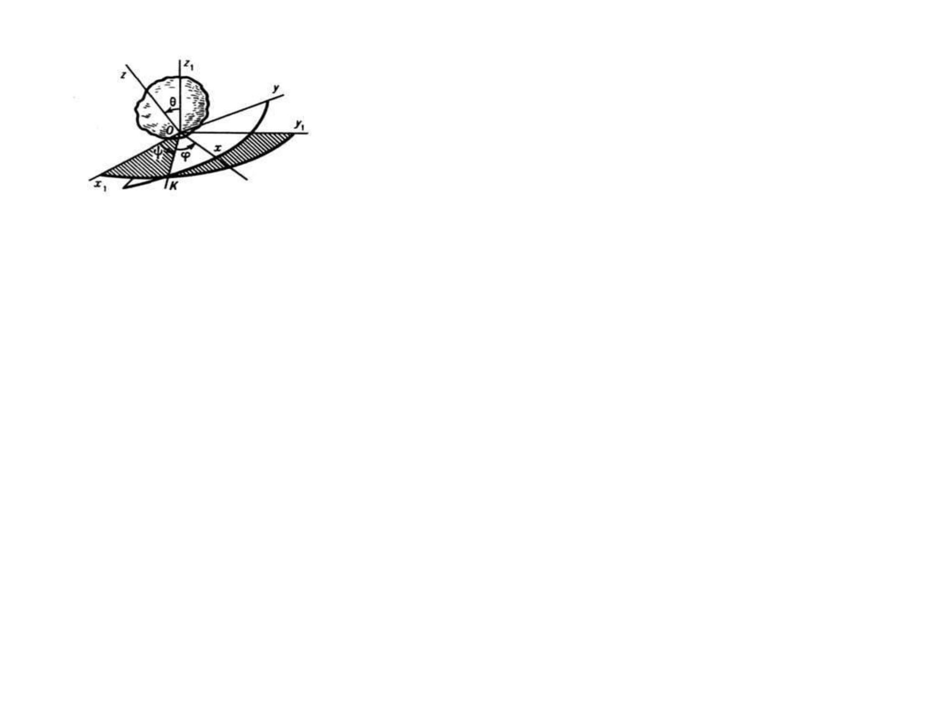

Вращение объекта
Для задания углов поворота в Unity используются градусы
Для поворота в 3D-пространстве используются углы Эйлера,
задаваемые в свойстве eulerAngles для компоненты transform:
void Update () {
if (Input.GetKey (KeyCode.A)) {
transform.eulerAngles = new Vector3 (10, 30, 20); }
}
Для создания вращения удобно использовать функцию
Rotate(a,b,c), аргументы которой задают приращения угла
поворота объекта вокруг соответственно осей X, Y, Z. Например:
void Update () { transform.Rotate(1, 2, 3); }
Здесь задается непрерывное вращение объекта с
приращением в каждом кадре угла поворота вокруг осей: X на 1, Y
на 2, Z на 3 градуса.


Вращение с помощью кватернионов
В поворотах с помощью функции Rotate() или свойства transform
eulerAngles необходимо задавать в общем случае три угла
поворота вокруг осей X, Y и Z, при этом обратное вращение для них
будет некоммутативной (неперестановочной) операцией.
При задании вращения с помощью кватерниона (Quaternion)
задается один угол поворота и ось вращения вдоль вектора
Vector3(a,b,c) в трехмерном пространстве. Такое вращение
позволяет полностью восстановить первоначальное положение
объекта после его поворота, задав угол поворота с обратным знаком
при этом оставив ось поворота прежней.
Кроме того, с помощью кватернионов можно осуществить более
гладкую интерполяцию между двумя разными положениями
объекта, чем это делают углы Эйлера или функция Rotate.
Кватернион можно представить конструкцией, зависящей от
четверки параметров q=(a,x,y,z), обычно задаваемых в виде q=[a,v],
где: a – число, а v=v(x,y,z) – вектор в трехмерном пространстве.


Поворот с использованием кватернионов
В общей форме вращение объекта с помощью кватерниона
задается следующим образом:
Quaternion orig;
void Start()
{
orig = transform.rotation; }
void Update()
{
Quaternion rot1 = Quaternion.AngleAxis(5, new Vector3(1,2,3);
transform.rotation = orig * rot1;
}
Такое же вращение можно запрограммировать и короче:
void Update()
{
Quaternion rot1 = Quaternion.AngleAxis(5, new Vector3(1,2,3);
transform.rotation *= rot1; }


Использование ключевых векторов
Если вращение объекта должно происходить вокруг
определенной оси координат X, Y или Z, то для упрощения записи
можно использовать ключевые векторы осей: Vector3.up – ось Y,
Vector3.right – ось X и Vector3.forward – ось Z.
Например, для вращения вокруг вертикальной оси :
void Update(){
Quaternion rot1 = Quaternion.AngleAxis(3, Vector3.up);
transform.rotation *= rot1; }
При этом конструкция Vector3.up означает поворот вокруг оси Y,
вместо нее можно было бы записать new Vector3(0,1,0).
Однако в этом случае (при вращении объекта вокруг
определенной оси координат) нет необходимости использовать
достаточно сложную конструкцию кватерниона, а с тем же успехом
использовать более простую функцию Rotate():
void Update(){ Rotate(0,3,0) }


Конст рукция Input.GetAxis
Конструкция Input.GetAxis() возвращает число с плавающей
запятой, которое используется для задания перемещения объекта
клавишами клавиатуры в горизонтальной плоскости на сцене
(влево-вправо и удаление-приближение) или его вращения вокруг
вертикальной и горизонтальной оси координат соответствующими
движениями курсора мыши по экрану.
Конструкция в аргументе использует именные константы:
•
Horizontal для клавиш A, D или «стрелки» <, >;
•
•
Vertical для клавиш W, S или «стрелки» вверх, вниз>;
Mouse X для движения курсора мыши по горизонтали влево-
вправо;
•
Mouse Y для движения курсора мыши по веритикали вверх-
вниз.
Настроить «чувствительность» реакции на нажатия клавиш
и перемещения курсора мыши по экрану можно в окне,
открывающемся командой меню: Edit/Project Settings/Input.


Перемещения с помощью Input.GetAxis
Для вращения объекта вокруг осей X, Y при движении курсора мыши
по экрану можно записать следующий программный код:
void Update() {
float a = Input.GetAxis ("Mouse Y"); //движение мыши по вертикали
float b = Input.GetAxis ("Mouse X"); //движение мыши по горизонтали
transform.Rotate (a, b, 0); }
Для перемещения объекта по осям X, Z клавишами на клавиатуре
можно записать следующий программный код:
void Update() {
float c = Input.GetAxis ("Horizontal"); //клавиши: A, D (стрелки: <, >)
float d = Input.GetAxis ("Vertical"); //клавиши: W, S (стрелки: ^, вниз)
transform.Translate (c, 0, d); }
Здесь функция Translate() выполняет те же действия, что и функция
Rotate(), но только для перемещения по осям координат.
Необходимо учитывать, что все получаемые в конструкции Input.GetAxis()
числовые значения a, b, c, d можно, вообще говоря, использовать для
выполнения любых соответстующих операций в программном коде.


